# Logo_IPLeiriaCRV.pdf

**Fitness Hub**

*Proposta de Projeto em Sistemas de Informação*

Nº de Grupo: *Não preencher*

Elementos do Grupo:

1) Nº: 2070700 Diogo Canário

2) Nº: 2201103 João Gonçalo Bernardes Clara

3) Nº: 2202522 Samuel Pedrosa Moleirinho

Contas Github e credenciais

GITHUB PLSI:

GITHUB AMSI:

GITHUB SIS:

Conta Jira e credenciais:

1. **Cenário de aplicação do Projeto**

Tendo em conta que a sociedade de hoje em dia esta cada vez mais consciente do seu físico e das doenças que se escondem por de trás de um estilo de vida mais sedentário é importante que haja aplicações que apoiem e incentivem um estilo de vida mais saudável, é por isso que realizamos este projeto que tem como objetivo auxiliar os utentes de um ginásio. O projeto será então composto por uma app movel e uma página web.

A aplicação movel terá como funcionalidades registo de entrada/saída no ginásio, consulta de plano de treino e marcação de aulas em grupo entre outras. A aplicação terá duas áreas restritas que serão direcionadas apos o login, nestas áreas uma destina-se aos funcionários do ginásio e a outra aos utentes.

A parte web que apoia o projeto tem como finalidade uma parte mais informativa do que a aplicação movel onde o utente poderá fazer a inscrição no ginásio, comprar de suplementos consultar o histórico de compras e será muito mais útil para o PT pois é nesta que ele fará toda a consulta dos utentes que lhe estão atribuídos sendo estes dados desde a realização do plano de treino ida a aulas de grupo e regularidade no ginásio.

Em suma o projeto tem como finalidade facilitar o armazenamento e a consulta de todas as informações pessoais do utilizador e do ginásio.

**Objetivos**

Esta projeto tem como objetivo ser comercializado e vendido a um ginásio o projeto terá como elementos uma aplicação movel, uma página web e um relatório onde é feita a exposição de todos os requisitos funcionais, é feita definição logica de negócio, analise de impacto, analise concorrencial, *wireframes*/*mockups* e diagrama de classe.

Assim sendo o uso deste sistema que iremos desenvolver será mais proveitoso para o comprador pois este projeto promove a simplicidade de acesso de dados do cliente como a sua evolução física, o registo de aulas em grupo e a consulta a partir de QR Code dos exercícios práticos que se podem fazer em cada máquina disponível no ginásio.

1. **Diagrama Arquitetural do sistema/cenário de aplicação**

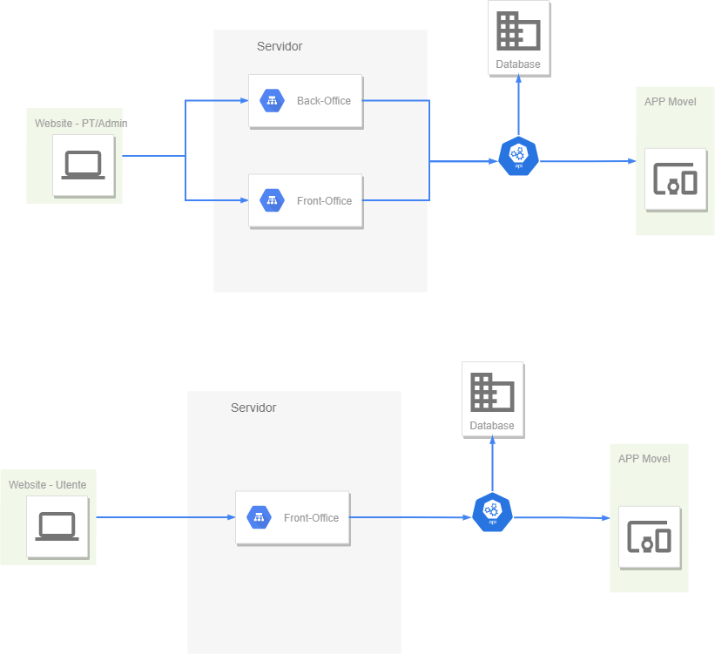

Figura 1 Diagrama Arquitetural do sistema/cenário de aplicação

1. **Funcionalidades**

**As 5 principais funcionalidades da Web App**

|  |  |  |
| --- | --- | --- |
| **Nº** | **Nome da Funcionalidade** | **Mobile** |
| 1. | O utente pode efetuar o pagamento da mensalidade do ginásio, visualizar os diversos planos oferecidos pelo ginásio e em qualquer altura modificar o seu plano. | Não |
| 2. | O utente pode consultar o seu plano de treino, dias em que faltou, os exercícios que realizou, após aceder à sua área no website. | Não |
| 3. | O utente pode comprar produtos/acessórios/material. | Não |
| 4. | O PT pode marcar aulas de grupo. | Não |
| 5. | O PT pode monitorizar diferentes clientes (personalizar planos de treino, consultar horas no ginásio, entre outras) | Não |

**As 5 principais funcionalidades da App Mobile**

|  |  |  |
| --- | --- | --- |
| **Nº** | **Nome da Funcionalidade** | **Web App** |
| 1. | O utente pode consultar o seu plano de treino e executá-lo e à medida que o conclui pode registar o seu progresso. | Não |
| 2. | O utente pode inscrever-se em aulas de grupo, através de um QR Code. | Não |
| 3. | O utente pode reservar máquinas de exercícios, no ginásio, através de um QR Code. | Não |
| 4. | O utente pode escolher um treino específico para uma determinada zona do corpo. | Não |
| 5. | O utente efetua a entrada e saída no ginásio através de um QR Code. | Não |

1. **Roles/Intervenientes**

|  |  |  |  |
| --- | --- | --- | --- |
| **Role** | **Descrição** | **App Web** | **Mobile** |
| PT | Personal Trainer, responsável pela gestão de clientes (inscrição, credencias de acesso). | Sim | Não |
| Utente | Cliente do ginásio. | Sim | Sim |
| Admin | Admin do website e app movel | Sim | Sim |

1. **Planeamento Inicial**

|  |  |  |
| --- | --- | --- |
| T.1 | Estudo do problema e elaboração da proposta | 1 Semana |
| T.2 | Análise Concorrencial | 1 Semana |
| T.3 | Especificação de requisitos | 1 Semana |
| T.4 | User Stories | 12 Semana |
| T.5 | Mockups | 1 Semana |
| T.6 | Análise de dados | 1 Semana |
| T.7 | Implementação / desenvolvimento | *12 Semanas* |
| T.8 | Testes de software | *1 semana* |
| T.9 | Escrita do relatório de projeto | 2 semanas |
| T.10 | Outras atividades | *1 semana* |

1. **Referências**

**FitnessHut**:

<https://www.fitnesshut.pt/>

<https://play.google.com/store/apps/details?id=com.myvitale.fitnesshut>

**FitnessFactory**:

<https://fitnessfactory.pt/>

<https://play.google.com/store/apps/details?id=pt.proinf.myhcgym.factory&hl=pt_PT&gl=US>